**МИНОБРНАУКИ РОССИИ**

**Санкт-Петербургский государственный**

**электротехнический университет**

**«ЛЭТИ» им. В.И. Ульянова (Ленина)**

**Кафедра МО ЭВМ**

отчет

**по лабораторной работе №1**

**по дисциплине «Интеллектуальные системы»**

Тема: Определение местонахождения игрока на поле

|  |  |  |
| --- | --- | --- |
| Студент гр. 1304 |  | Заика Т.П. |
| Студент гр. 1304 |  | Стародубов М.В. |
| Преподаватель |  | Беляев С.А. |

Санкт-Петербург

2025

## Постановка задачи.

Необходимо разработать программу, имитирующую игрока виртуального футбола. Программа должна решать следующие задачи:

1. Получить из командной строки начальные координаты игрока и число (скорость вращения) и командной move переместить игрока в заданные координаты.
2. После получения сообщения о начале игры начать вращать игрока с заданной скоростью (поворот на каждом такте). Следует отметить, что движение игрока начнется после команды рефери play\_on.
3. По информации, полученной от сервера (сообщение see) на каждом такте, вычислить координаты игрока и вывести их в консоль (игрок не должен заранее знать свои координты, они должны быть вычислены по ориентирам).
4. Разместить на поле дополнительного игрока из команды противника.
5. В процессе вычисления координат игрока (п. 3) одновременно вычислять координаты игрока противника (если он находится в поле зрения).

**Описание решения (программы).**

1. Значения координат и скорости вращения задаются при запуске программы через именованные аргументы. Далее командой move в файле app.js происходит размещение игрока на заданные координаты. Значение скорости вращения задается в поле класса агента.
2. Для вращения игрока с заданной скоростью каждый такт проверяется, что агент услышал (сообщение «hear») команду «play\_on». После проверки агент начинает вращаться на заданный угол при помощи команды turn.
3. Координаты игрока при получении сообщения «see» вычисляются следующим образом:
   1. Перемешивается массив флагов f (они выступают ориентирами для вычисления позиции)
   2. Для одной из случайных пар флагов находим позицию игрока (x^, y^).
   3. Для найденной позиции (x^, y^) и каждого флага с координатами (x, y) и расстоянием d до него происходит усреднение координат текущей позиции:
      1. IMG_256
      2. 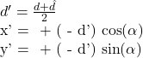

Где 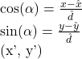 - новые координаты позиции игрока

* 1. После усреднения получаем конечную позицию игрока

1. Размещение дополнительного игрока из команды противника осуществляется путем подключения сокета с указанием названия команды противника и экземпляра класса агента противника. Координаты размещения задаются произвольно в программе.
2. Одновременное вычисление координат игрока команды противника происходит путем анализа сообщения «see», выделения из него информации о расстоянии до игрока команды противника и вычисления его координат при помощи алгоритма, описанного в пункте 3.

**Скриншот программы.**

На рисунке 1 представлен скриншот программы с демонстрацией вычисления координат агента, координат игрока противника и поворот каждый такт при старте командой «play\_on».

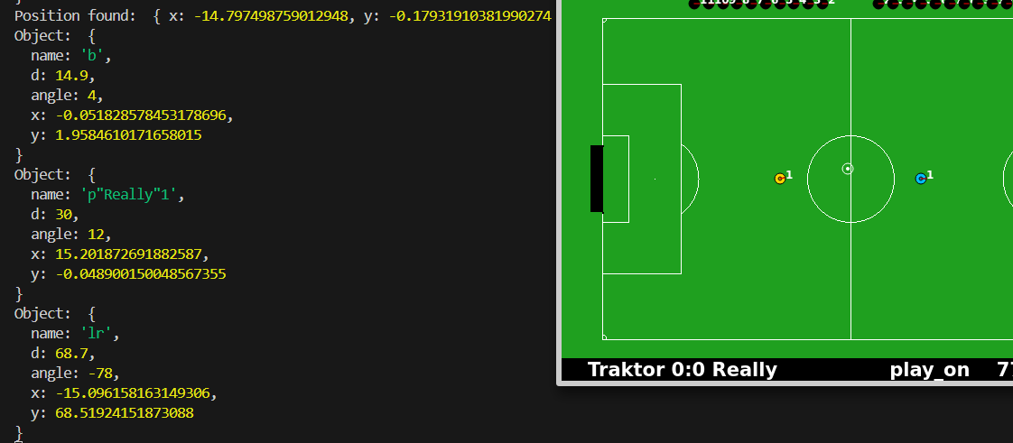

Рисунок 1 - скриншот программы